**新桥街道中心幼儿园中二班幼儿11.19日活动状况记录表**

**来园情况：**

今日周二，阴有微风，有22位幼儿入园。今天我们开始和哥哥姐姐们一起做操啦，大家学习了新的放松操，真是开心！

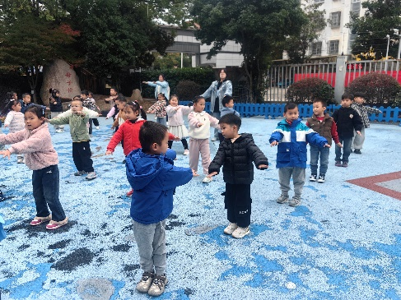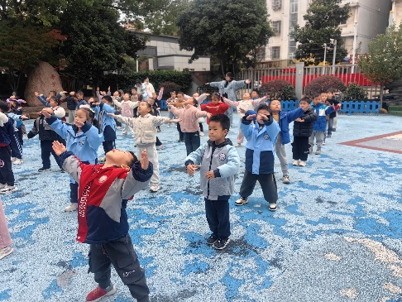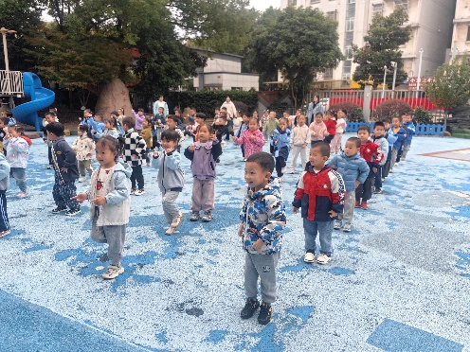

**集体活动：美术《科技想像画》**

这是一次围绕科技主题进行拓展和想象勾勒出富有遐想空间的绘画活动。本次活动从关注身边的科学事物变化着手，以科技探索方面的信息为基础，通过美学欣赏、体验，引导孩子感受科学想象画的魅力，激发孩子的创想思维，并结合自己的生活实际，创造更多的奇思妙想。在今天的活动中，蔡松霖、胡皓霆、王晔、汪子恒、胡希瑶、王宇尧、高梓歆、郭陶霖、肖宸锡、李哲、苏媛、蒋婉柔、郑诗俊、仲思齐、王梓雯、彭鑫奕、沈星延、唐可一、邢永望、刘芃泽、陈煦、孙铭阳等小朋友能充分发挥想象力，体验创作绘画的乐趣。其中，蔡松霖、胡皓霆、胡希瑶、王宇尧、肖宸锡、苏媛、郑诗俊、仲思齐、王梓雯、彭鑫奕、唐可一、邢永望、陈煦等小朋友能尝试运用多种形式如线条、图形、鲜艳色彩表现科幻世界。

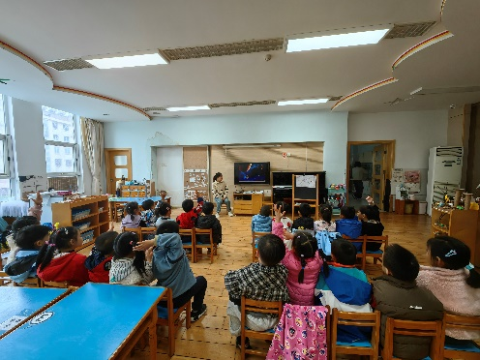

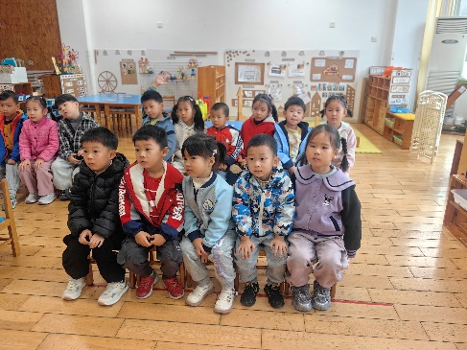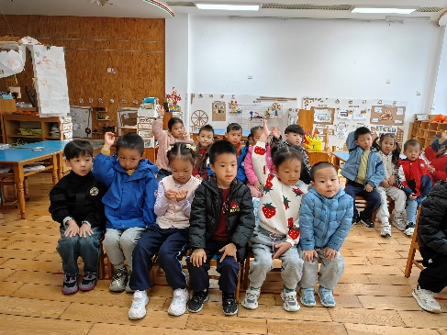

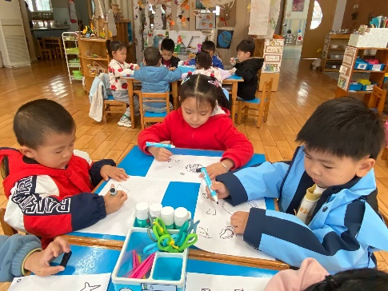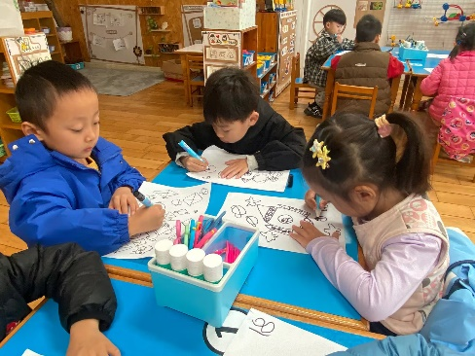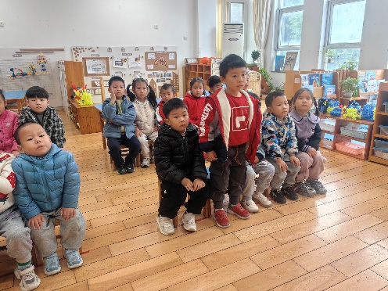

**一日活动：**

午餐时间，我们来到走廊了解了大厅的游戏，有会发光的动物、恐龙骨架拼搭、考古等等，大家还一起玩一玩，感受科学的魅力。

下午，我们来到走廊了解班级关于力的游戏，有关于重力的游戏，有关于弹力的游戏，大家一起组建、尝试、调整、记录，乐不思蜀，大家在日常的生活中探索着不同的科学小游戏。

